nom au complet: Isaac Newton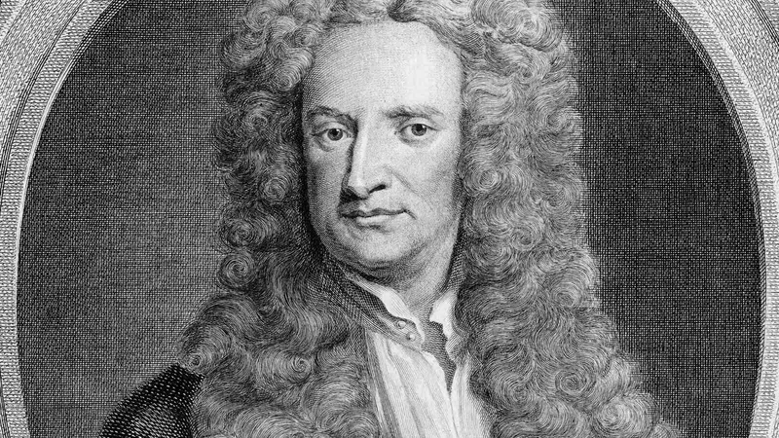

Période de temps: 1642-1727

Nationalité: anglais

Découverte: gravitation universel 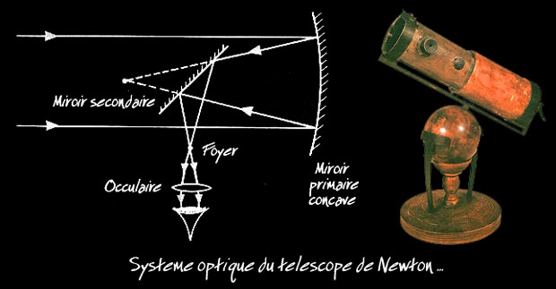

Anecdote: pomme

